MINIF 激光测距模组

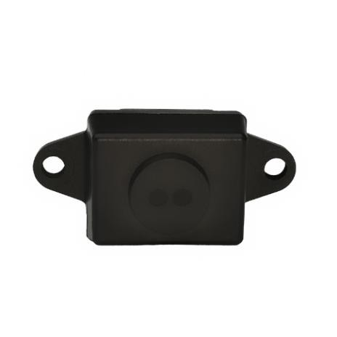MINIF 激光测距模组是基于 D-TOF 单点激光传感器，板载 mcu，并进行外壳封装而开发的测距模组，内置阳光抑制和污迹补偿算法，能精准快速地测量目标物距离。

该模组应用我司自主研发的精准光学准直技术，在 100K Lux 的超强环境光中，仍能精准测量不同目标物的距离。

# 产品优势

应用场景

* 体积小、轻量化
* 超抗强光
* 防尘防泼溅
* 低功耗
* 低成本
* 存在检测
* 辅助对焦
* 料位检测
* 机器人避障/无人机定高
* 流水线计数

技术规格参数

|  |  |
| --- | --- |
| 名称 | MINIF 激光测距模组 |
| 型号 | S4P0501C1 |
| 产品性能 | |
| 测量范围 | 20~20000mm |
| 误差 | <1m@±20mm，>1m@±2% |
| 帧率 | 最高 80Hz，出厂默认 30Hz |
| 抗环境光能力 | 100K Lux |
| 工作温度 | －20 ~＋70℃ |
| 工作湿度 | 35 ~ 80%RH |
|  | 光学参数 |
| 人眼安全 | LASER CLASS 1 (IEC 60825-1: 2014) |
| 波长 | 940nm |
| 光源 | VCSEL |
| 视场角 | 3°±5% |
| 电气参数 | |
| 供电电压 | DC 4V~5.6V |
| 通信电平 | LVTTL（3.3V） |
| 平均电流 | 34mA |
| 功耗 | 170mW |
| 峰值电流 | 35mA |
| 其他 | |
| 尺寸 | 长 35.50*宽 16.20*高 13.50mm |
| 壳体材质 | PC |
| 存储温度 | -40 ~＋80℃ |
| 重量 | 约 3.6g |
| 线长 | 不带线 |
| 通信接口 | |
| UART | |
| 波特率 | 默认 115200，最高可达 2000000 |
| 数据位 | 8 |
| 停止位 | 1 |
| 奇偶校验 | NONE |
| 外观尺寸 | |
|  | |

1. 本产品的线序说明，UART 数据格式详见用户手册。
2. 本产品测量范围为 88%白卡试验所得。
3. 本产品出厂已校准，默认帧率为 30Hz，高于 30Hz 需要升级固件。

免责申明：本产品还在持续升级迭代，MINIF 模组的规格参数可能会发生变化，请以本产品发布的最新版为准。